***«Оптимизация подготовки и проведения уроков технологии.***

***Система 5С».***

*Хорькова Марина*

*Александровна*

*учитель технологии*

*МБОУ СШ №15*

Внедрение бережливых технологий – одно из важных направлений в работе современных школ, способных сделать образовательный процесс более комфортным как для учеников, так и для учителей, и освободить время для отдыха и подготовки к урокам.

Использование бережливых технологий позволяет постепенно повышать безопасность детей, современную организацию рабочих мест, уровень осведомленности родителей учащихся, «формирование бережливого отношения школьников к вещам, книгам и предметам». [1] Одновременно вследствие оптимизации учебной деятельности и выделения дополнительного времени за счет устранения его потерь и повышения эффективности образовательного процесса, расширяются возможности для профессионального роста педагогов, развивается корпоративная культура.

Одним из ключевых инструментов внедрения бережливых технологий является система 5С. 5C – это методика улучшения организации рабочего места, которая включает 5 простых правил: следите за порядком, сортируйте, стандартизируйте, содержите в чистоте, совершенствуйте. Это повысит качество рабочего процесса за счет уменьшения количества ненужных действий: поиск необходимых документов в базе данных или в бумажном архиве, а также отправка информации вручную. Инструментами, позволяющими избежать этих потерь, являются стандартизация рабочего процесса, а также отслеживание и контроль документов. [2]

С помощью введения системы 5С можно:

- понять преимущества применения инструмента 5С;

- повысить свою эффективность за счет грамотной организации рабочего пространства;

- разобраться, что необходимо сделать для сокращения времени на поиск необходимых для работы инструментов, предметов, материалов;

- грамотно организовать своё рабочее пространство;

- применять 5С не только на работе, но и дома.

Система 5С позволяет устранить беспорядок на рабочем месте и не допускать в дальнейшем, а также создать оптимальные условия для выполнения операций, поддержания порядка, чистоты, аккуратности, экономии времени и энергии для повышения производительности труда, предотвращения несчастных случаев.

Необоснованная затрата времени при подготовке к проведению урока (получение и сдача материалов и инструментов; задержка на уроке после звонка), затрата дополнительного времени при подготовке к уроку из-за нерационального хранения оборудования, неудобных стеллажей и отсутствия стандартизации, опасность нахождения учащихся вне поле зрения учителя - все это низко эффективное использование кабинета технологии из-за затраты времени на процесс выдачи и сбора инструментов и материалов необходимых для проведения урока,

Для сокращения времени на выдачу и получение материалов и инструментов, увеличения времени на организацию деятельности учащихся, повышения эффективности урока, уменьшения лишних движений, в школе был реализован проект по созданию бережливой среды: «Оптимизация подготовки и проведения уроков технологии. Система 5С». В рамках проекта был переоборудован кабинет технологии. Работа по внедрению данной технологии началась с сортировки.

Важно учитывать, что сортировка, произведенная правильно, перестает быть лишь порядком наведения чистоты, она фактически становится инструментом для грамотной организации рабочего места таким образом, чтобы совершать как можно меньше лишних действий. Нужные для работы вещи следует распределить так, чтобы ими можно было максимально удобно воспользоваться. Таким образом, они должны всегда находиться в поле зрения учащихся и учителя. Те предметы, использование которых не подразумевает их перемещение (например, швейная машина), должны располагаться максимально в удобном месте.

В рамках данного проекта проведены следующие мероприятия: хронометраж необоснованной потери времени, лишних передвижений при выдаче и приёме инструментов, составление диаграммы «Спагетти» (фото1), перераспределение пространства кабинета (фото 2), установка стеллажей (стандартизация размещения документов) и шкафов по системе 5C (фото 3,4), приобретение индивидуальных контейнеров для хранения инструментов(фото 5,6).

В результате применения стандартов по хранению материалов и приспособлений в ящики, использование специальных контейнеров и маркировок для обозначения той или иной категории предметов, позволило сократить время поиска нужных материалов и приспособлений.

Таким образом, система 5С позволила:

- быстро освободиться от скопившихся на рабочем месте ненужных предметов (документов) и предотвратить их скопление в дальнейшем;

- создать оптимальную среду для выполнения трудовых задач, поддержания порядка, чистоты, а также для экономии времени. В результате внедрения системы 5С было выявлено, что эта система не просто перечень мероприятий, которые проводятся время от времени: они должны практиковаться постоянно.

***Литература:***

1. Волкова И.А. Отраслевые особенности внедрения системы бережливости // Бизнес. Образование. Право. Вестник Волгоградского института бизнеса. 2016. Август № 3(36). С. 21–25.
2. Вумек Джеймс П., Джонс Дэниел Т.Бережливое производство: Как избавиться от потерь и добиться процветания вашей компании/Пер. с англ. 2-ое изд. М.: Альпина Бизнес Бук, 2005. 473 с.
3. Сайт МБОУ СШ №15 Г.Арзамас <http://arz15school.com.ru/innovatsionnaya-deyatel-nost-eksperimenty>

фото 1 фото 2 фото 3

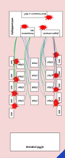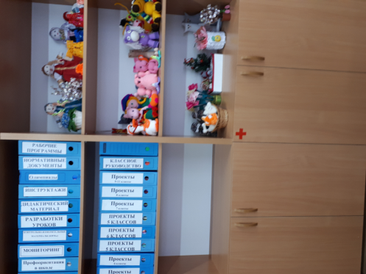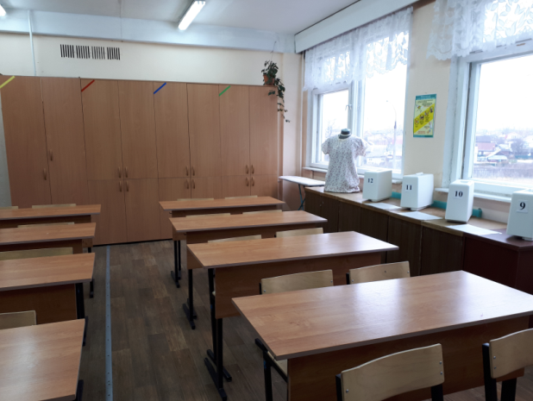

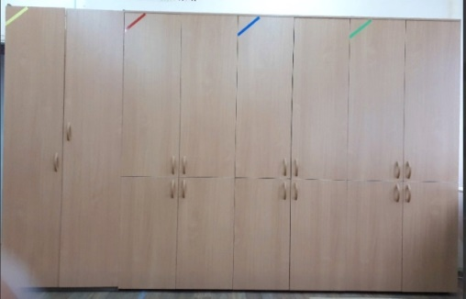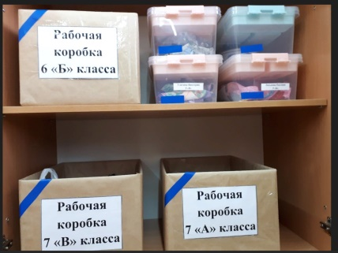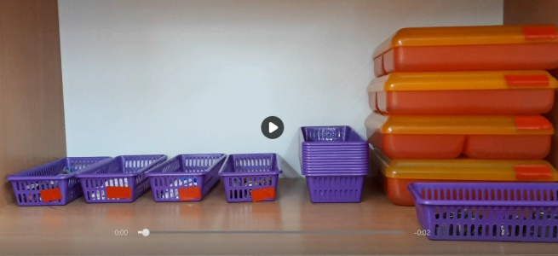фото 4 фото 5 фото 6